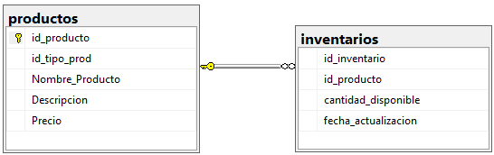
En esta relación 1:1 la tabla inventarios corresponde al inventario de cada producto así que la podríamos simplificar haciendo la relación 1:1 embebida. Esto agregando los atributos de la tabla inventarios en la de productos eliminando el “id_inventario”
Productos
_id:<ObjectId>
Id_producto:<int>
id_tipo_prod: <int>
nombre_producto: <string>
descripcion: <string>
Inventarios
Cantidad_disponible: <int>
Fecha_actualizacion: <date>

precio: <decimal>

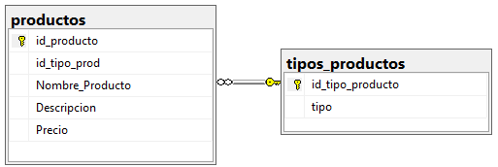
En esta relación 1:N la tabla tipos_productos puede ser embebida en productos ya que no ahorraría tiempo en consultar el tipo de producto ya que es algo muy consultado y además el tipo de producto debe ser consultado en conjunto con el producto por lo que es muy optimo que sea embebido en productos.
Productos
_id:<ObjectId>
Id_producto:<int>
nombre_producto: <string>
descripcion: <string>
Tipos_productos
Tipo: <string>

precio: <decimal>

Productos
_id:<ObjectId>
Id_producto:<int>
id_tipo_prod: <int>
nombre_producto: <string>
descripcion: <string>
precio: <decimal>
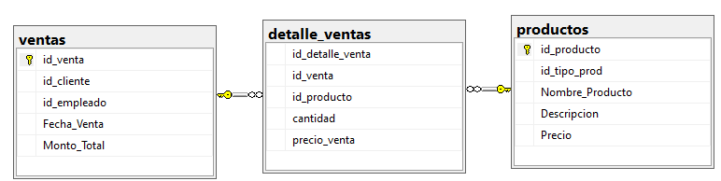
En esta relación N:N la tabla detalle_ventas es intermediaria entre ventas y productos, aunque resultaría más fácil embeber detalle_ventas en ventas ya que es una relación de 1:Pocos esto quiere decir que cada venta ya tiene bien definido cuantos detalles se van a generar y además para nuestra vinatería es importante que en el carrito el cliente vea la venta de forma completa y detallada y el embeber nos ayudara a manejar la información más rápido

Ventas
_id:<ObjectId>
Id_venta:<int>
Id_cliente: <int>
Id_empleado:<int>
Fecha_venta:<date>
Detalle_ventas
Id_producto:<int>
Cantidad:<int>
Precio_venta:<decimal>

Monto_total:<decimal>

